decoder_38波形分析

decoder_38的波形如下：

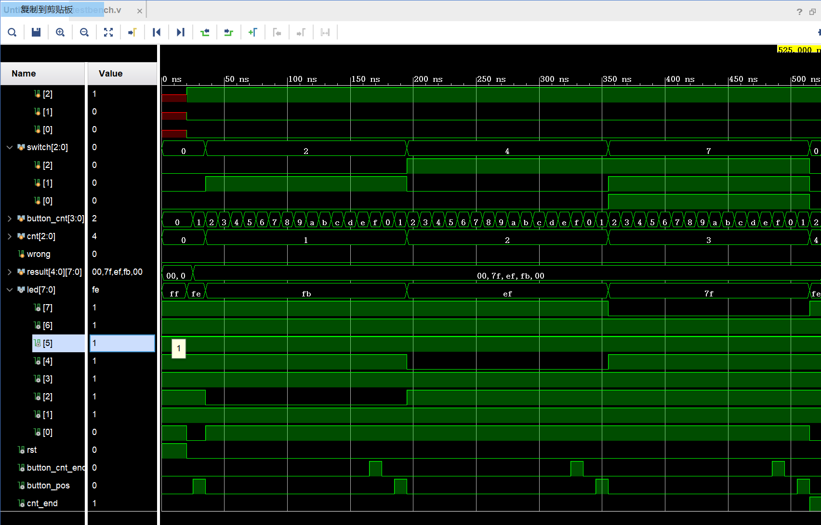

由于3-8译码器的核心功能体现于switch输入端和led输出端的对应，故我们只需关注switch和led即可。

由波形图可见，只有switch[0]为1时，所有led均为1，符合预期；

只有switch[1]为1时，led[2]为0，其余led均为1，符合预期；

只有switch[2]为1时，led[4]为0，其余led均为1，符合预期；

而当switch[0]、switch[1]、switch[2]同时为1时，led[7]为0，其余led为1，符合预期

故可推知其他没有出现在此次仿真中的组合应该也符合预期，因此可知，该decoder_38模块实现了3-8译码器的功能